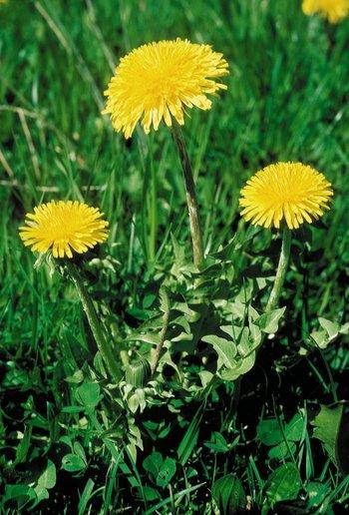

**Wildchrüüter**

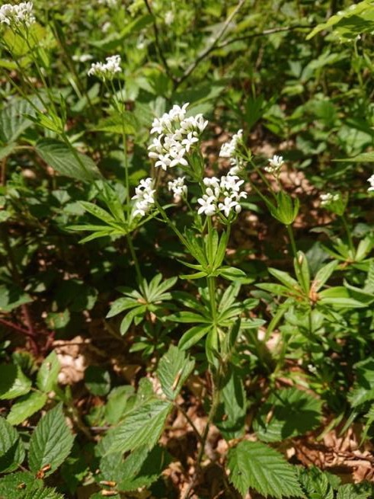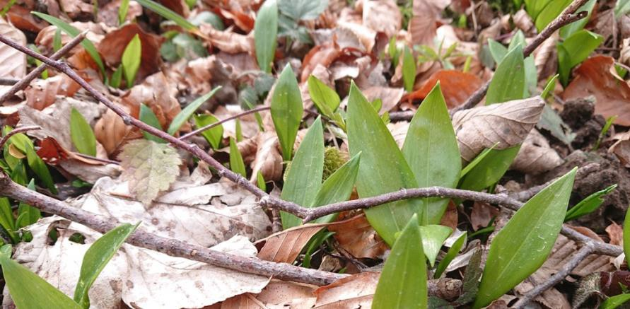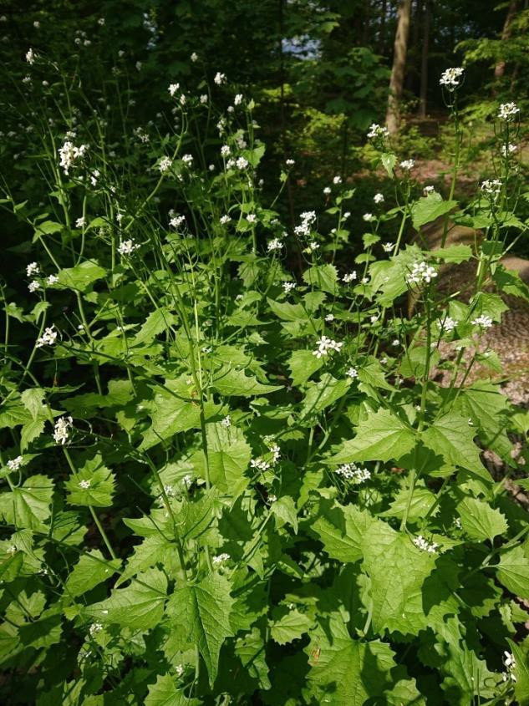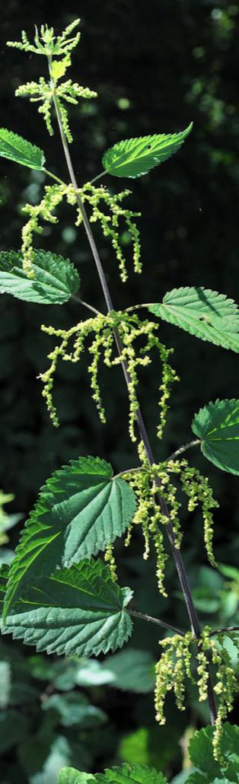

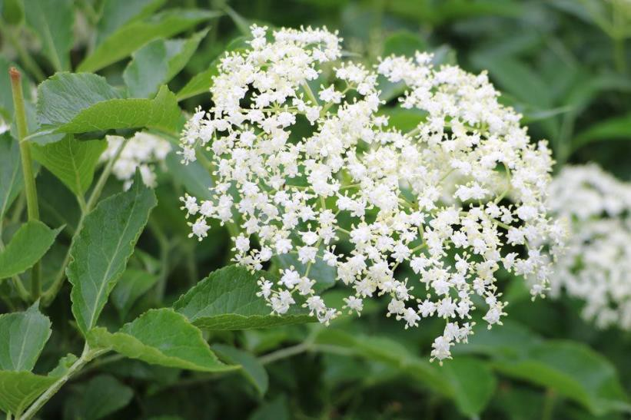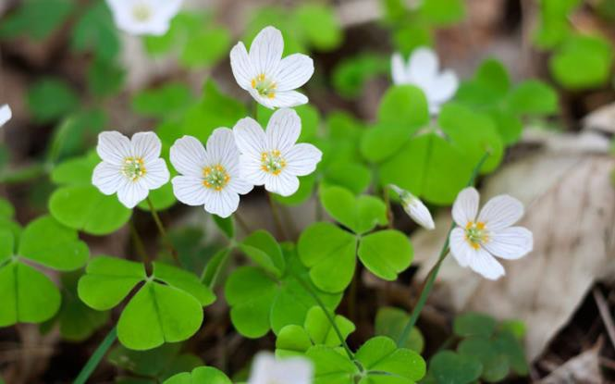

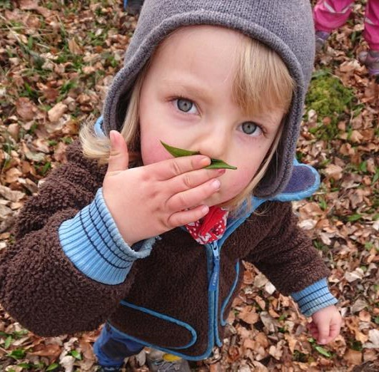

Wie schmöckder?

Nach Zitrone Ich find nach Limette.

Dänks nach Bärlauch Nach Chnobli

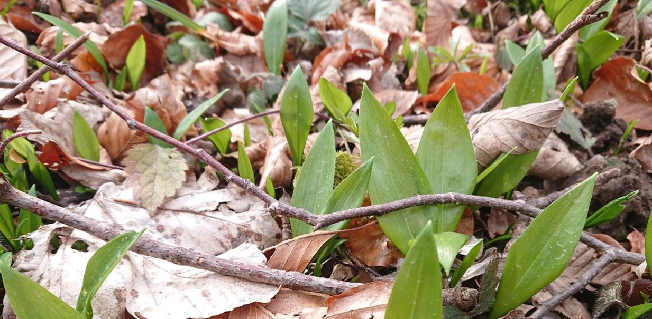

Wie gsehter us?

Grüen Dünn Glänzig Lang Spitzig

**BÄRLAUCH**

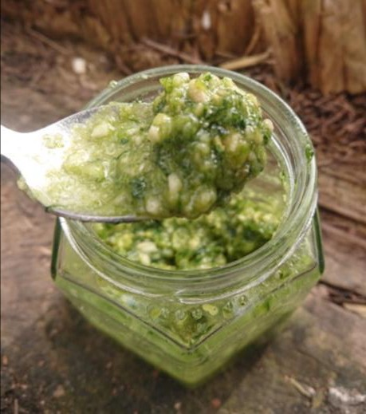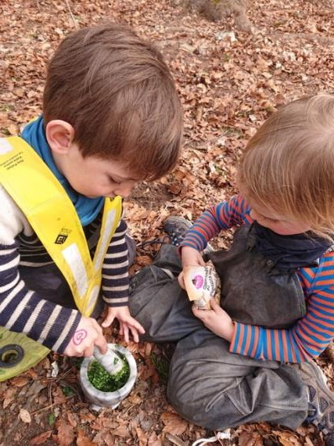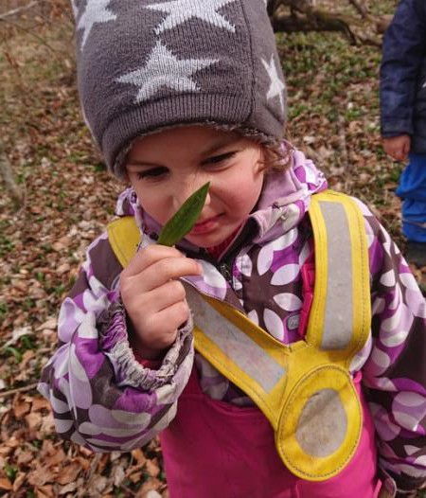

Was chamer feins demit mache?

* Bärlauchpesto mit Zedernkernen
* Bärlauchquark mit Härdöpfel
* Über d Spätzli- oder d Riispfanne streue

Und wämeren isst?

Schaaaaaaarf!

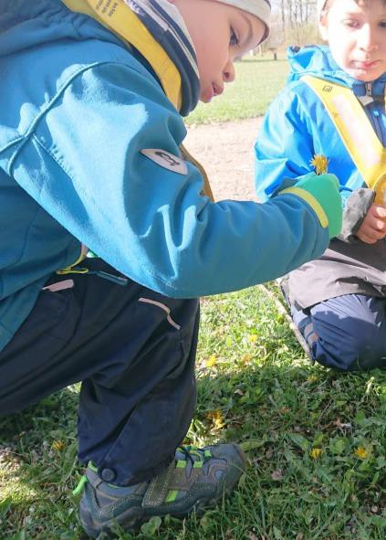

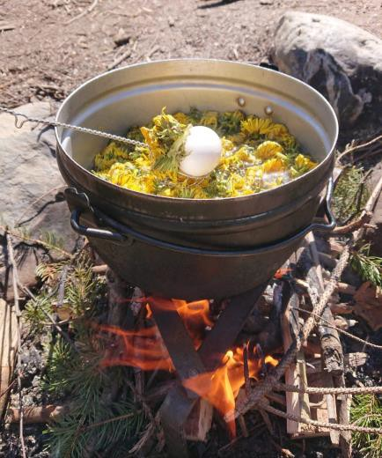

Löwezahsud zum Eierfärbe

Löwezahsirup

FrischchäsUfstrich mit Löwezahblüete

Wie Schmöckder?

Fein

Im Muul ischs nöd fein

Wie Gsehter us?

Gäli Blüätä und grüeni Blätter

schön

chli wiä d Sunnä

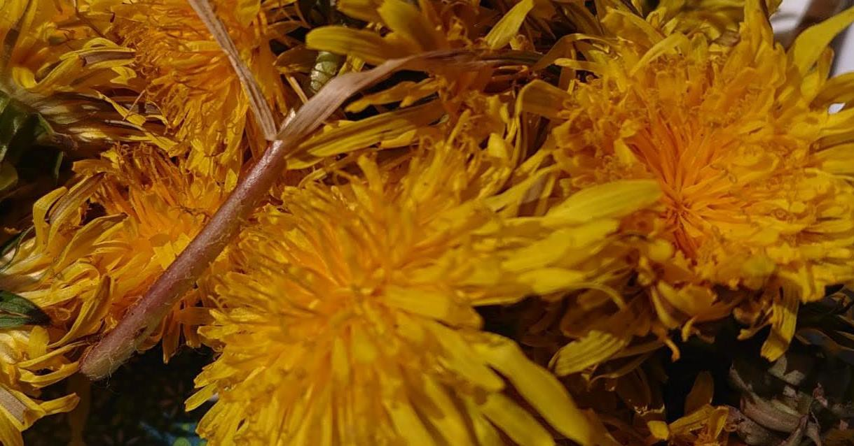

**LÖWENZAHN**

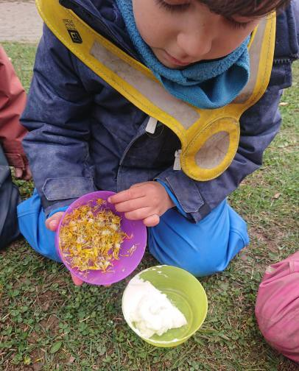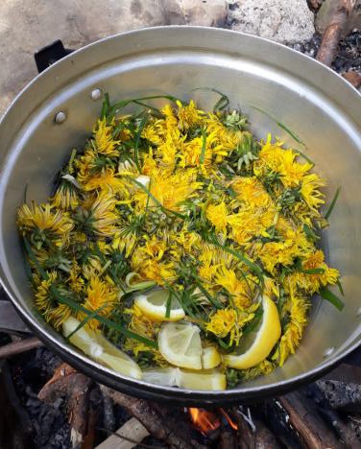

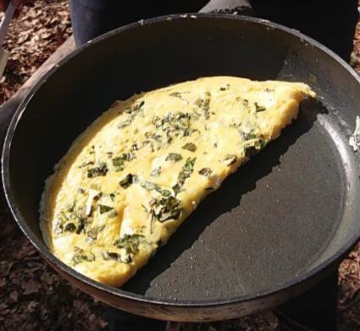

Omelette mit Löwezahblätter

# Knoblauchsrauke

## Wie Gseht Sie US?

Grüen Groooss

Zoberst häts wissi Blüete dra

S Blatt isch wie es Härz, mit Zäckä dra

## Wie schmöckd Sie?

Fein!

Nach Bärlauch!

Es bitzli nach Pfeffer Ich find nach Kaugummi...

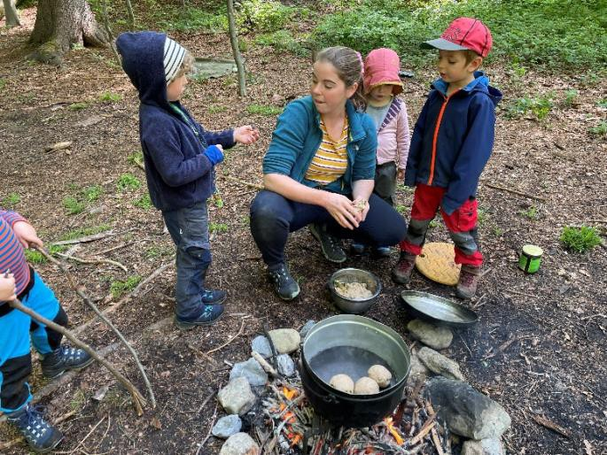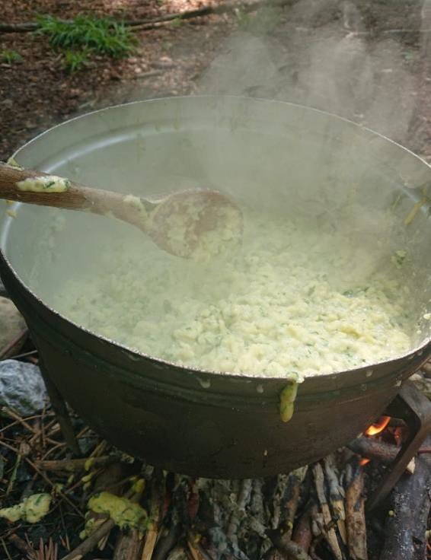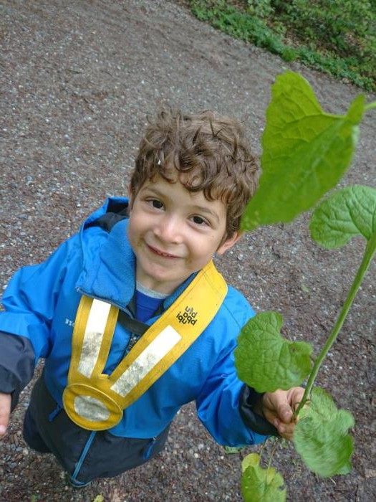

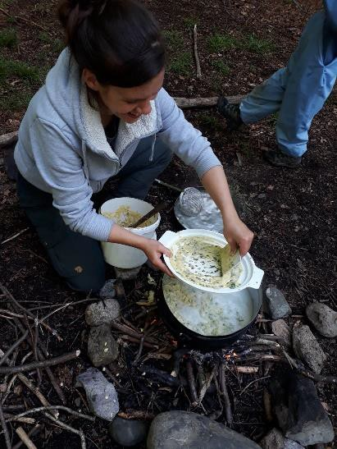

*Was gits feins zum z’Mittag?*

* Knoblauchsrauke Chnöpfli
* Schlangebrot mit Knoblauchsrauke- Quark
* Feins PEsto

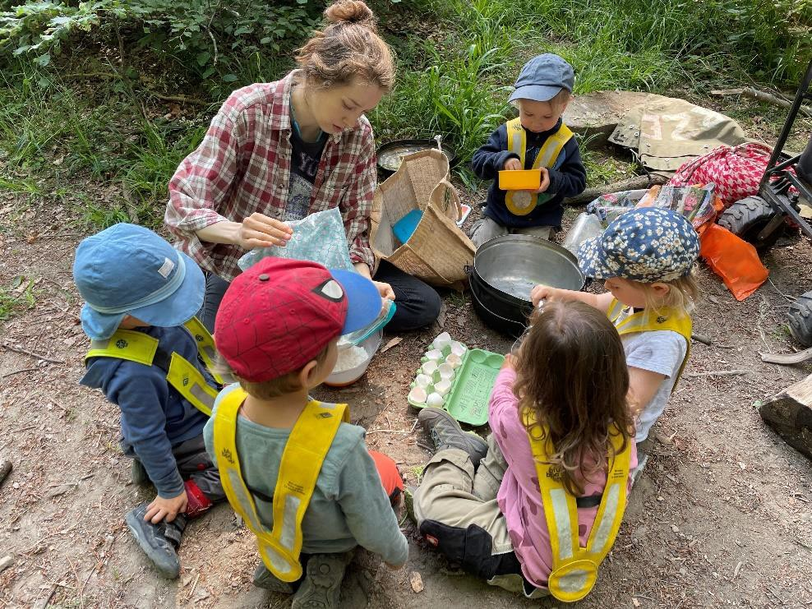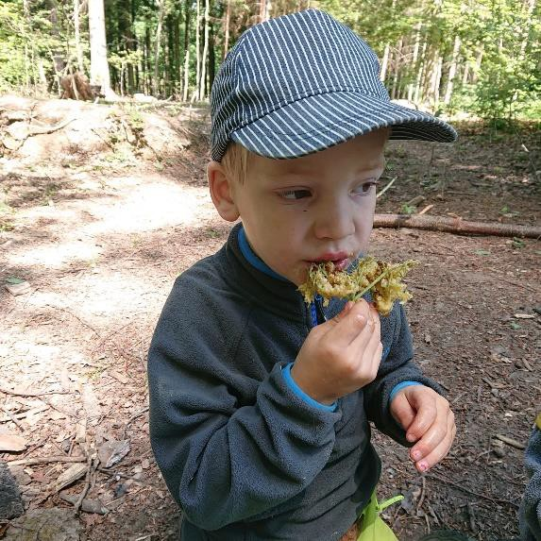

Was *Gits Feins zum Z’mittag*?

* Holunder Chüechli
* Holunder Kaiserschmarrn
* Milchriis mit Holundersirup

Wie Gseht Sie US?

Wie a Wulchä Wiis

lustig

villi chlini Blüetli

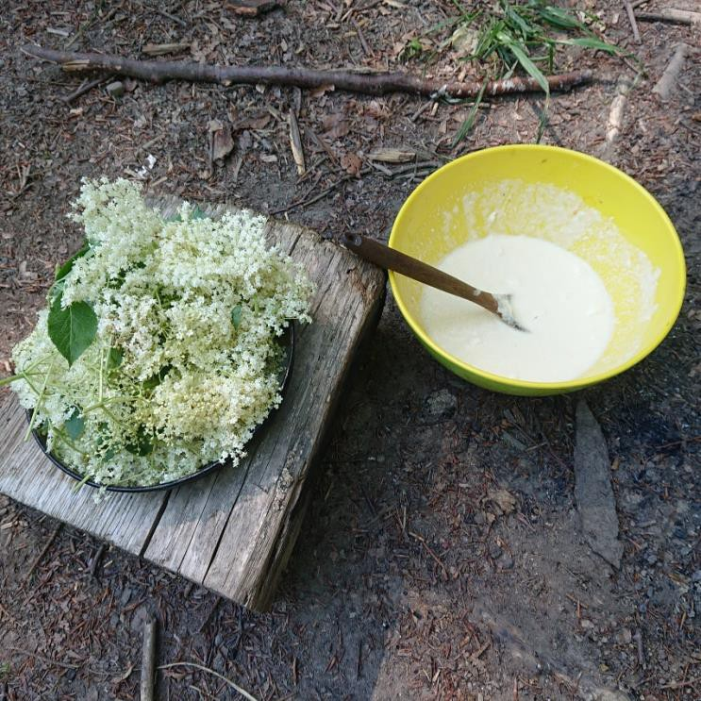

**HolunderBlüte**

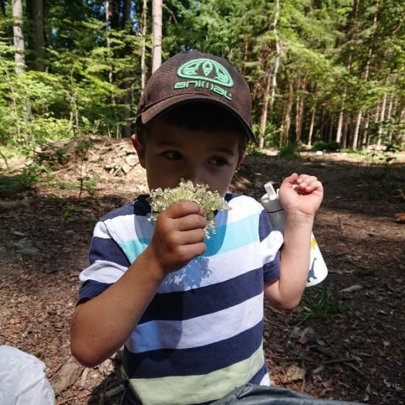

Wie schmöckd Sie?

Süess!

So wie Honig hmmm fein

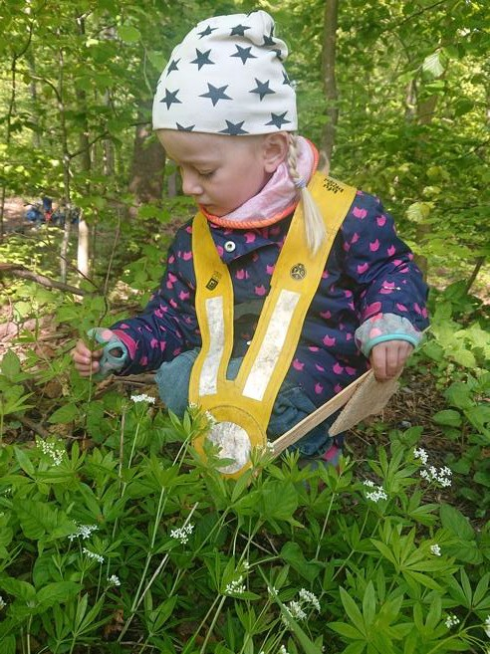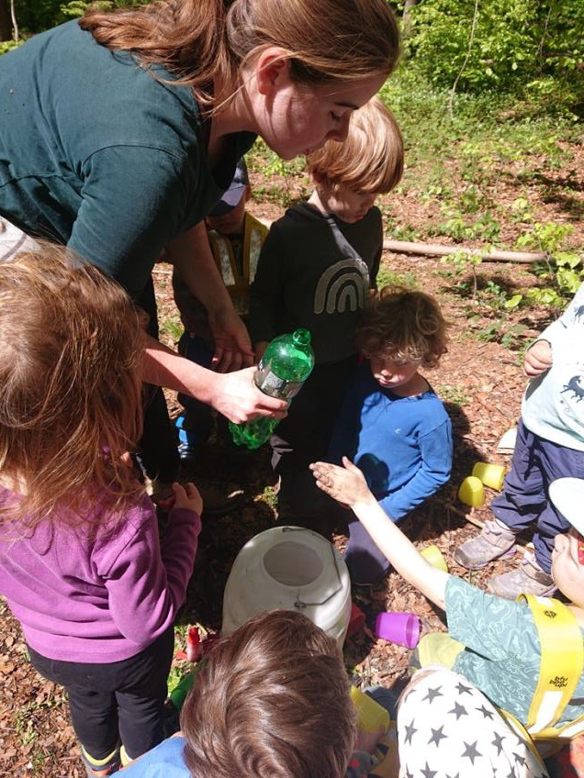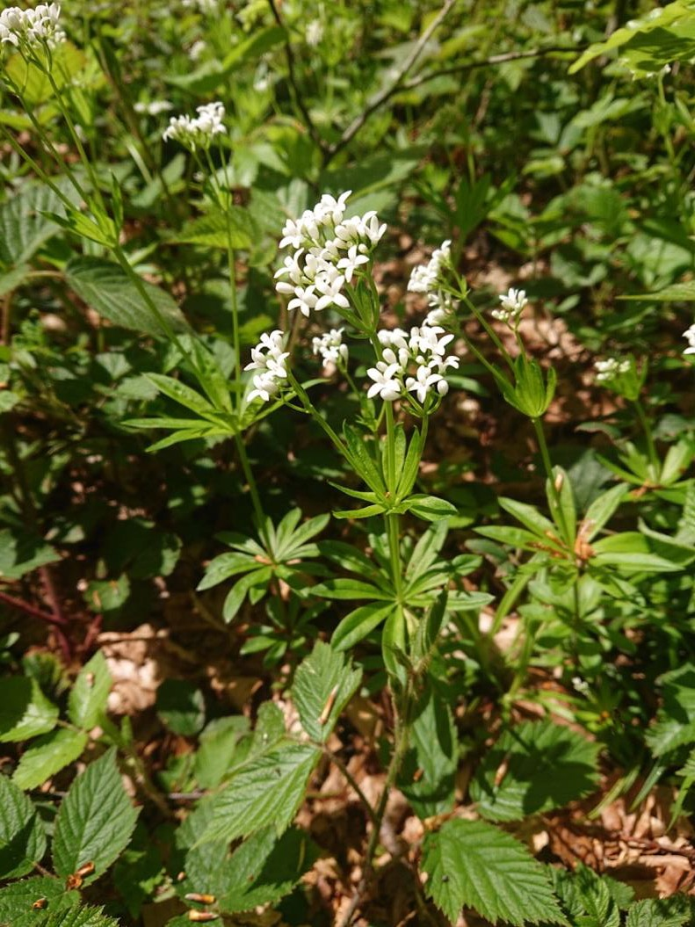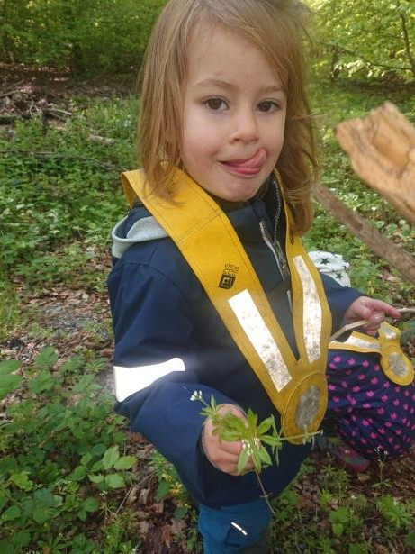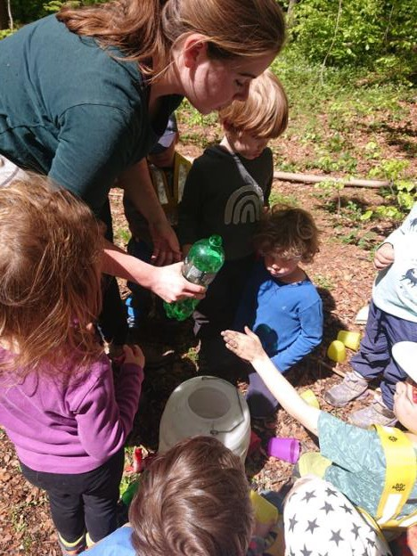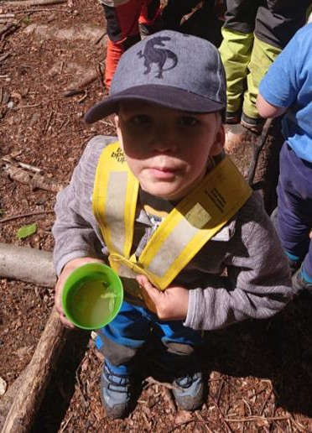

**waldmeister**

*Wie schmöckder?*

Fein

Nach Chaugummi gruusig

*Wie gsehter us?*

Grüen

Wie mehreri Sternä underenand.

Chlini wiisi Blüetli obedruf

*Was chamer feins demit mache?*

*Natürli e Waldmeisterbowle us:*

* *Mineralwasser*
* *öpfelsaft*
* *Zucker*
* *Zitronesaft*

Wie gsehter us?

Wiä Kleeblättli Ganz fiin

Het immer drü grüeni Blättli

5 wiisi Blüeteblättli und inedrä chli gäl

Wie schmöckder?

Bitzli Suur Fein

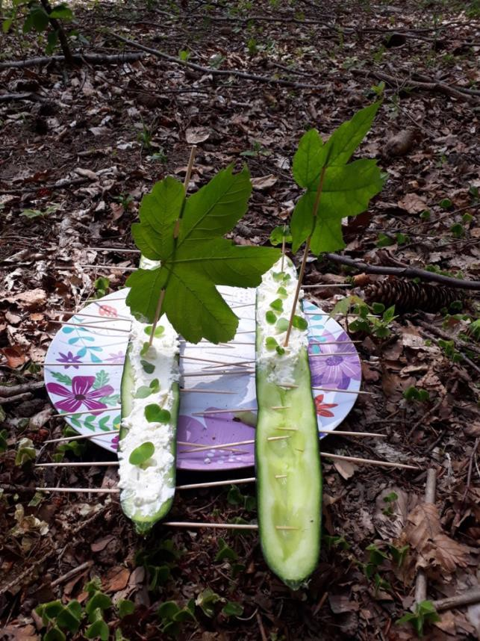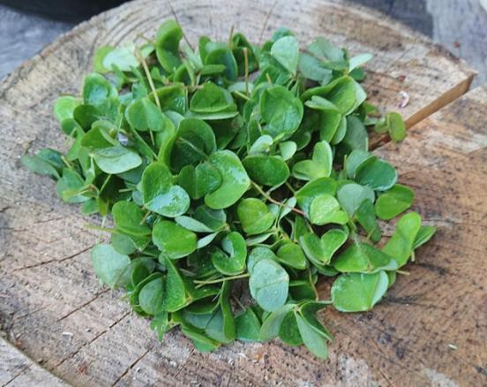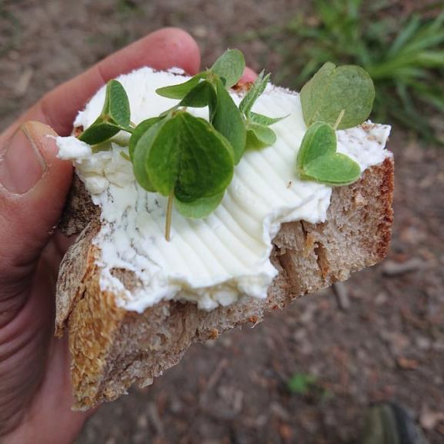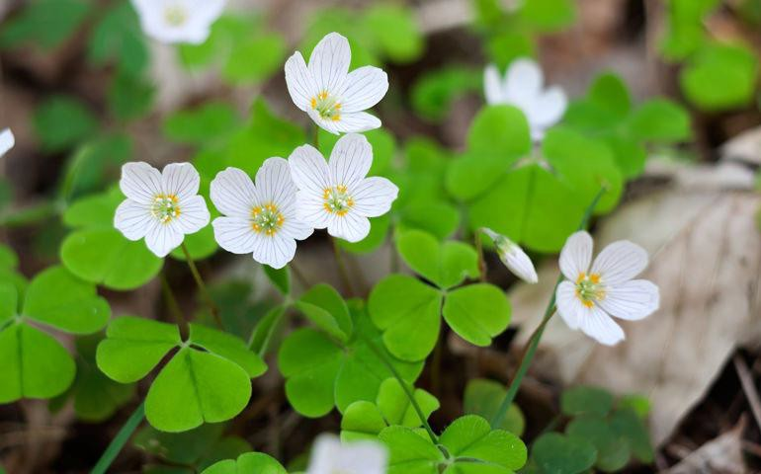

**erklee**

**sau**

Was chamer feins demit mache?

Als topping über de Früschchäs, oder eifach so zum gnüssä als erfrüschig.

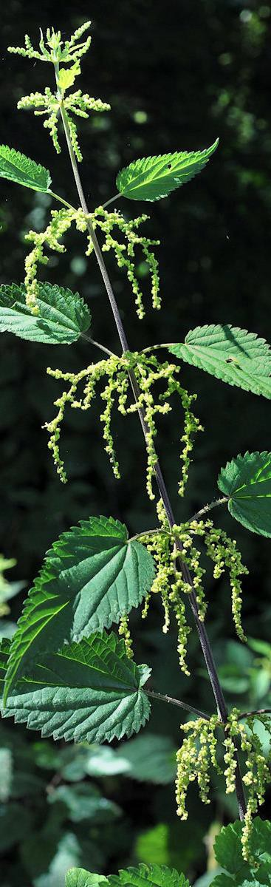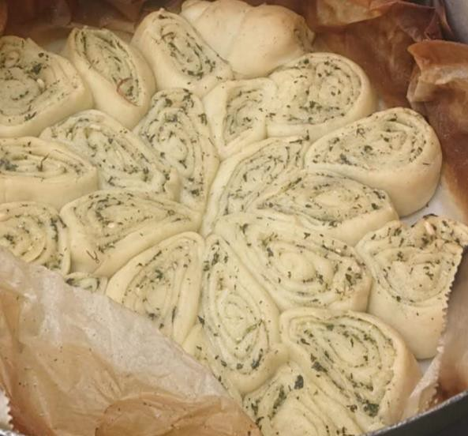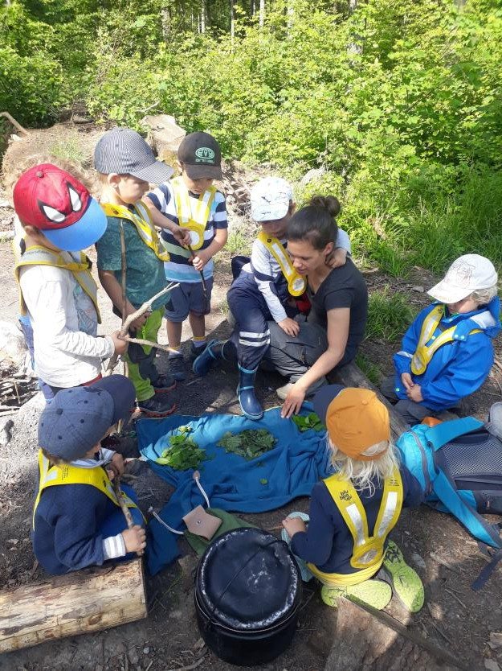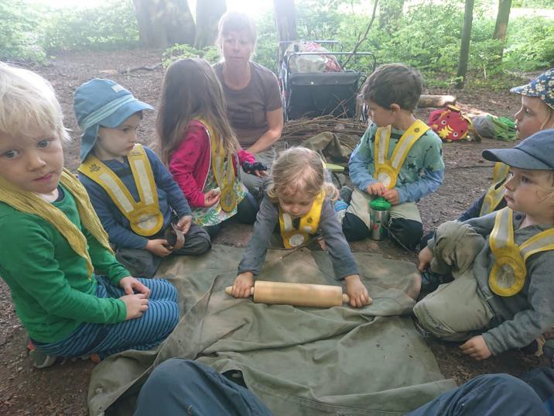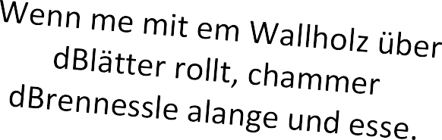

## Wie gsehter us?

**BRENNESSEL**

Grüen

Stachlig

Uf de einte Siite glänzig

## Wie schmöckder?

Kei Ahnig,

das getrauemer eus nöd is Muul zneh!

Rezeptidee

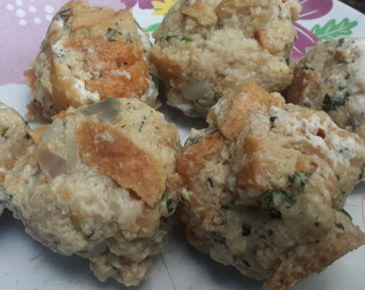

* Brennesselknödel
* Pizzaschnecke mit Brennesselpesto
* Brennesselchips